ДВОДНЕВНИ ИЗЛЕТ

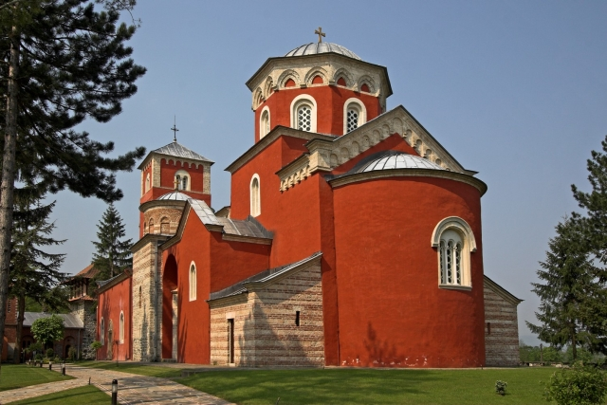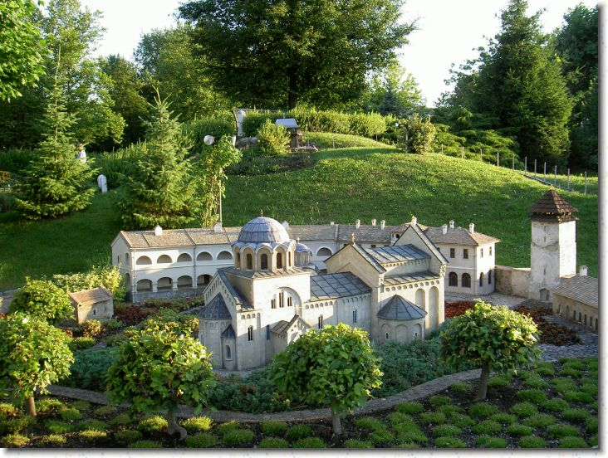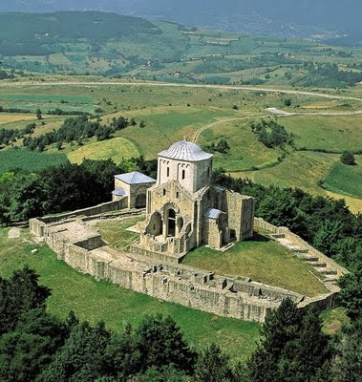
ЈЕДИНСТВЕНИ СИНДИКАТ ТЕЛЕКОМА СРБИЈА
Синдикална организација Дирекција Предузећа
Организује дводневни излет 05-06.06.2010. године

МАНАСТИР ЖИЧА–МАНАСТИР СТУДЕНИЦА–МАНАСТИР ЂУРЂЕВИ СТУПОВИ–БРЗЕЋЕ (КОПАОНИК-ноћење)–КРУШЕВАЦ–ЈАГОДИНА

Полазак у 7.30 часова испред Главне поште у Таковској 2 (службени улаз).
Другог дана је планиран и обилазак Аква парка и Музеја воштаних фигура у Јагодини. Повратак је у касним поподневним часовима.
Партиципација за чланове Јединственог синдиката Телекома Србије СО Дирекција Предузећа je 600,00 динара.
Запослени који нису чланови Јединственог синдиката Телекома Србије, а који су заинтересовани да нам се придруже, плаћају износ од 6.000,00 динара.
Уплата се врши истовремено са пријавом, а најкасније до 03.06.2010. код председника СО Дирекција предузећа на број телефона 064/651-25-10.

ПРИДРУЖИТЕ НАМ СЕ ! ! !

Председник ЈСТС СО Дирекција Предузећа
Биљана Павловић

